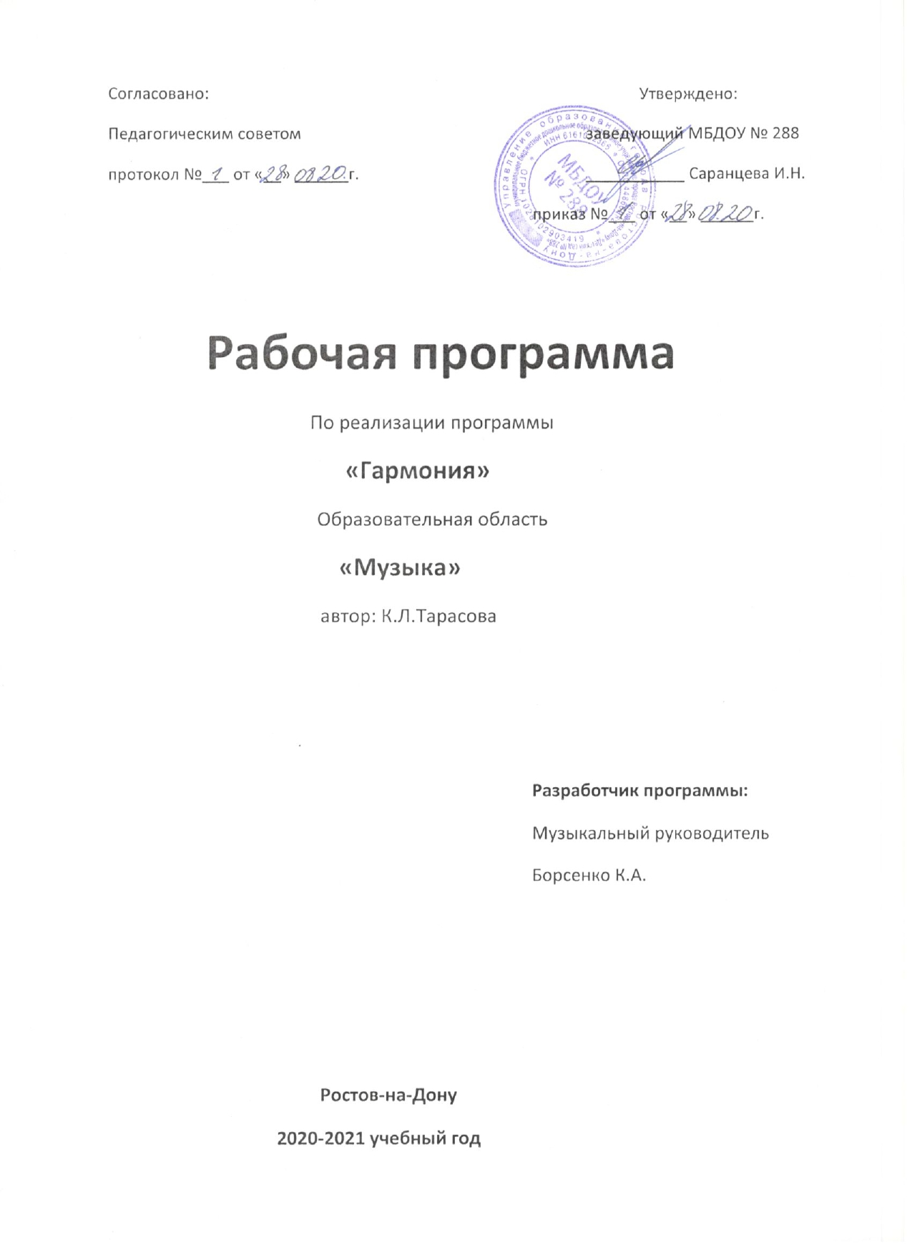

Пояснительная записка
Основой для разработки рабочей программы по музыкальному воспитанию явилась основная общеобразовательная программа МБДОУ №288 «Звездный» города Ростова-на-Дону.
Основное назначение рабочей программы:
- Предоставить детям систему увлекательных игр и упражнений (вокальных, двигательных и инструментальных), позволяющих усвоить программу;
- Способствовать формированию запаса знаний, умений и навыков, которые способствуют дальнейшего обучения;
- Способствовать овладению навыками речевого общения в области музыки;
- Способствовать развитию мелкой моторики и зрительно-двигательной координации.
В настоящей рабочей программе представлены занятия, разработанные на основе знаний о возрастных, индивидуальных и психических особенностях детей 4-го года жизни. В программе реализуются основные концепции музыкального воспитания К.Л.Тарасовой, в которой содержание, методы и формы организации образовательного процесса непосредственно согласованы с закономерностями развития ребенка.
Цель выбранной программы-общее музыкальное развитие детей, формирование у них музыкальных способностей во всех доступных для них видах деятельности. Содержание программы определяется логикой становления музыкальных способностей в дошкольном возрасте на каждом его этапе. Оно включает все основные виды музыкальной деятельности, доступные детям дошкольного возраста: слушание музыки, музыкальное движение, пение, игру на детских музыкальных инструментах, музыкальные игры-драматизации. Центральное место в программе отведено формированию музыкального творчества у детей и импровизационному характеру занятий. Музыкальный репертуар программы подобран на основе сочетания высокохудожественных и доступных детям произведений классической, современной и народной музыки разных эпох и стилей и организован по блокам тем, доступных и интересных детям. Он полностью представлен в хрестоматиях музыкального репертуара и частично в записях на аудиокассетах.

Задачи:
-Воспитывать интерес к музыке;
-Развивать музыкально-творческие способности в различных видах и формах музыкальной деятельности;
-Развивать эмоциональность и образность музыки.
Основные принципы программы:
-принцип развивающего обучения,
-принцип культуросообразности,
-принцип преемственности ступеней образования,
-принцип гуманно-личностного отношения к ребенку.
Виды деятельности:
-восприятие музыки,
-пение,
-слушание,
-подпевание,
-элементарное музицирование,
-музыкально-ритмические движения.
Формы организации:
-занятия (индивидуальные, фронтальные, тематические),
-развлечения,
-праздники.
Формы работы с педагогическим коллективом:
-индивидуальные консультации,
-семинары,
-открытые занятия,
-развлечения,
-практикумы
-памятки,
-письменные методические рекомендации,
-совместное планирование.

Формы работы с родителями:
-индивидуальные консультации,
-родительские собрания,
-папки-передвижки,
-бюллетени-памятки,
-развлечения.
Рабочая программа по музыке, опираясь на вариативную комплексную программу, предполагает проведение музыкальных занятий 2 раза в неделю в младшей группе. Исходя из календарного года (с 1 сентября текущего по 1 сентября следующего учебного года) количество часов, отведенных на музыкальные занятия, будет равняться 92 часам. Учет и оценка музыкально-творческих способностей будет осуществляться на основе диагностики музыкальных способностей по «Гармония» К.Тарасовой.
Развитие детей второй младшей группы позволяет проводить с ними планомерную работу по формированию основ музыкальной культуры на занятиях и в повседневной жизни.
Музыкальные занятия состоят из трех частей.
- Вводная часть. Музыкально-ритмические упражнения. Цель - настроить ребенка на занятие и развивать навыки основных и танцевальных движений, которые будут использованы в плясках, танцах, хороводах.
- Основная часть. Слушание музыки.Цель – приучить ребенка вслушиваться в звучание мелодии и аккомпанемента, создающих художественно-музыкальный образ, и эмоционально на них реагировать. Подпевание и пение. Цель – развивать вокальные задатки у ребенка, учить чисто интонировать мелодию, петь без напряжении в голосе, а также начинать и заканчивать пение вместе с воспитателем. В основную часть занятий включаются и музыкально-дидактические игры, направленные на знакомство с детскими музыкальными инструментами, развитие памяти и воображения, музыкально-сенсорных способностей.
- Заключительная часть. Игра или пляска. Цель – доставить эмоциональное наслаждение ребенку, вызвать чувство радости от совершаемых действий, интерес к музыкальным занятиям и желание приходить на них. На занятиях, которые проводятся два раза в неделю по 15 минут, используются коллективные и индивидуальные методы обучения, осуществляется индивидуально-дифференцированный подход с учетом возможностей и особенностей каждого ребенка.
Цель музыкального воспитания: воспитывать эмоциональную отзывчивость на музыку; познакомить с тремя музыкальными жанрами: песней, танцем, маршем; способствовать развитию музыкальной памяти, формировать умение узнавать знакомые песни, пьесы; чувствовать характер музыки (веселый, бодрый, спокойный), эмоционально на нее реагировать.
Слушание.
Учить детей слушать музыкальное произведение до конца, понимать характер музыки, узнавать и определять, сколько частей в произведении (одночастная или двухчастная форма); рассказывать, о чем поется в песне. Развивать способность различать звуки по высоте в пределах октавы-септимы, замечать изменения в силе звучания мелодии (громко, тихо). Совершенствовать умение различать звучание музыкальных игрушек, детских музыкальных инструментов (музыкальный молоточек, шарманка, погремушка, барабан, бубен, металлофон и др.).
Пение.
Способствовать развитии певческих навыков: петь без напряжения в диапазоне ре (ми) – ля (си); в одном темпе со всеми, чисто и ясно произносить слова, передавать характер песни (весело, протяжно, ласково).
Песенное творчество.
Учить допевать мелодии колыбельных песен на слог «баю-бай» и веселых мелодии на слог «ля-ля». Формировать навыки сочинительства веселых и грустных мелодий по образцу.
Музыкально-ритмические движения.
Учить двигаться соответственно двухчастной форме музыки и силе её звучания (громко, тихо); реагировать на начало звучания музыки и её окончание (самостоятельно начинать и заканчивать движение). Совершенствовать навыки основных движений (ходьба и бег). Учить маршировать вместе со всеми и индивидуально, бегать легко, в умеренном и быстром темпе под музыку. Улучшать качество исполнения танцевальных движений: притоптывать попеременно двумя ногами и одной ногой. Развивать умение кружиться в парах, выполнять прямй галоп, двигаться под музыку ритмично и согласно темпу и характеру музыкального произведения (с предметами, игрушками, без них). Способствовать развитию навыков выразительной и эмоциональной передачи игровых и сказочных образов: идет медведь крадется кошка, бегают мышата, скачет зайка, ходит петушок, клюют зернышки цыплята, летают птички, летят самолеты, едут машины, идет коза рогатая и др. формировать навыки ориентировки в пространстве.

Развитие танцевально-игрового творчества.
Стимулировать самостоятельное выполнение танцевальных движении под плясовые мелодии. Активизировать выполнение движений, передающих характер изображаемых животных.
Игра на детских музыкальных инструментах.
Знакомить детей с некоторыми детскими музыкальными инструментами: дудочкой, металлофоном, колокольчиком, бубном, погремушкой, барабаном, а также их звучанием; способствовать приобретению элементарных навыков подыгрывания на детских ударных музыкальных инструментах.
К концу года дети могут:
- Слушать музыкальное произведение до конца, узнавать знакомые песни, различать звуки по высоте (в пределах октавы).
- Замечать изменения в звучании (громко, тихо).
- Петь, не отставая и не опережая друг друга.
- Выполнять танцевальные движения: кружиться в парах, притоптывать попеременно ногами, двигаться под музыку с предметами (флажки, листочки, платочки т.п.)
- Различать и называть детские музыкальные инструменты (металлофон, барабан и др.)

Наглядно-методическое оборудование: погремушки, листья из картона на палочках (для танцев), снежинки, плакаты с тематическими картинками, портреты композиторов, детские музыкальные инструменты (шумовые, ударные, духовые), колонка, фортепиано, ИКТ технологии (доска и видеопроектор).
Календарно-тематический план непосредственно-образовательной деятельности группы общеразвивающей направленности для детей 3-4 лет.
Месяц | Тема | Дата | Академ.час
Сентябрь | «Осень: солнышко и дождик» | 02.09.2020 | 1
 | «Осень: солнышко и дождик» | 07.09.2020 | 1
 | Этюд: «Игра с веселым дождиком» | 09.09.2020 | 1
 | Этюд: «Игра с веселым дождиком» | 14.09.2020 | 1
 | «Осенью» | 16.09.2020 | 1
 | «Осенью» | 21.09.2020 | 1
 | «Плачет котик» | 23.09.2020 | 1
 | «Плачет котик» | 30.09.2020 | 1
 | Итого |  | 8

Месяц | Тема | Дата | Академ.час
Октябрь | «Мои маленькие друзья» | 02.10.2020 | 1
 | «Мои маленькие друзья» | 07.10.2020 | 1
 | «Котик заболел» | 09.10.2020 | 1
 | «Мышки | 14.10.2020 | 1
 | Слушание: «Осенняя песня» П.И.Чайковского | 16.10.2020 | 1
 | Этюд: «После дождя» | 21.10.2020 | 1
 | Этюд: «После дождя» | 23.10.2020 | 1
 | Пляска «Ладушки» | 28.10.2020 | 1
 | Этюд: «Золотая осень» | 30.10.2020 | 1
 | Итого |  | 9

Месяц | Тема | Дата | Академ.час
Ноябрь | «Кто живет в лесу?» | 06.11.2020 | 1
 | «Кто живет в лесу?» | 11.11.2020 | 1
 | Музыкальная игра «Зайцы идут в гости» | 13.11.2020 | 1
 | Музыкальная игра «Зайцы идут в гости» | 18.11.2020 | 1
 | «Кукла» | 20.11.2020 | 1
 | «Куколка Маша» | 25.11.2020 | 1
 | «Петушок» | 27.11.2020 | 1
 | Итого |  | 7

Месяц | Тема | Дата | Академ.час
Декабрь | «Зимний лес» | 02.12.2020 | 1
 | «Зимний лес» | 04.12.2020 | 1
 | «Ах, вы, сени» | 09.12.2020 | 1
 | Пляска: «Пляшем с бубном» | 11.12.2020 | 1
 | Пляска: «Пляшем с бубном» | 16.12.2020 | 1
 | «Вальс снежных хлопьев» | 18.12.2020 | 1
 | «Времена года»-«Зима» А.Вивальди | 23.12.2020 | 1
 | «Новогодняя сказка» | 25.12.2020 | 1
 | «Здравствуй, Новый Год!» | 30.12.2020 | 1
 | Итого |  | 9

Месяц | Тема | Дата | Академ.час
Январь | «Мои игрушки» | 13.01.2021 | 1
 | «Мои игрушки» | 15.01.2021 | 1
 | «Моя семья и я сам» | 20.01.2021 | 1
 | «Моя семья и я сам» | 22.01.2021 | 1
 | «Новая кукла» П.И. Чайковский | 27.01.2021 | 1
 | «Болезнь куклы» П.И. Чайковский | 29.01.2021 | 1
 | Итого |  | 6

Месяц | Тема | Дата | Академ.час
Февраль | «Кошка и котята» | 03.02.2021 | 1
 | «Кошка и котята» | 05.02.2021 | 1
 | Пляска: «Отвернусь и повернусь» | 10.02.2021 | 1
 | Игра-пляска: «Веселые воротики» | 12.02.2021 | 1
 | «Музыкальная игра-драматизация «Перчатки» | 17.02.2021 | 1
 | «Бобик» | 19.02.2021 | 1
 | «Жучка» | 24.02.2021 | 1
 | «Лошадка» | 26.02.2021 | 1
 | Итого |  | 8

Месяц | Тема | Дата | Академ.час
Март | «Весна-Красна» | 03.03.2021 | 1
 | «Весна-Красна» | 05.03.2021 | 1
 | Музыкальный этюд: «Первые цветы» | 10.03.2021 | 1
 | Музыкальный этюд: «Первые цветы» | 12.03.2021 | 1
 | Пляска: «Танец с лентами» | 17.03.2021 | 1
 | Пляска: «Танец с лентами» | 19.03.2021 | 1
 | Пляска: «Первая полька» | 24.03.2021 | 1
 | Пляска: «Первая полька» | 26.03.2021 | 1
 | «Артистка» | 31.03.2021 | 1
 | Итого |  | 9

Месяц | Тема | Дата | Академ.час
Апрель | «Мы поем и пляшем» | 02.04.2021 | 1
 | «Мы поем и пляшем» | 07.04.2021 | 1
 | Хоровод: «Пляшем в хороводе» | 09.04.2021 | 1
 | Хоровод: «Пляшем в хороводе» | 14.04.2021 | 1
 | Пляска: «Пляска с платочками» | 16.04.2021 | 1
 | Пляска: «Пляска с платочками» | 21.04.2021 | 1
 | Музыкальная игра-драматизация «Петушок» | 23.04.2021 | 1
 | Музыкальная игра-драматизация «Петушок» | 28.04.2021 | 1
 | «Пирожки» | 30.04.2021 | 1
 | Итого |  | 9

Месяц | Тема | Дата | Академ.час
Май | «Кто с нами рядом живет?» | 05.05.2021 | 1
 | «Кто с нами рядом живет?» | 07.05.2021 | 1
 | «Как рождается музыка и какой она бывает?» | 12.05.2021 | 1
 | «Как рождается музыка и какой она бывает?» | 14.05.2021 | 1
 | С.В.Рахманинов «Итальянская полька» | 19.05.2021 | 1
 | С.В.Рахманинов «Итальянская полька» | 21.05.2021 | 1
 | «Во саду ли, в огороде» | 26.05.2021 | 1
 | «Турецкое рондо» В.А.Моцарт | 28.05.2021 | 1
 | Итого |  | 8
ВСЕГО |  |  | 73ч

Литература:
- Гармония. Программа развития музыкальности у детей младшего дошкольного возраста (4-й год жизни). Тарасова К.В., Нестеренко Т.В. М.2011

